GOSPODARI LITICA
Iako kalendarski dvotrećinskom većinom dana spada u ljeto, svaki rujan koji drži do sebe nosi i onu specifičnu natruhu jeseni. Doba je to kada polako pakiramo ručnike s plaža a pogled nekako instinktivno upravljamo ka drugačijim horizontima. Kasno ljeto i rana jesen sastaju se na ravnodnevnicu, 23. rujna, a oboje nose krunu od lišća kojeg nesumnjivo najviše ima u planinama…
No, krenimo ovaj puta od samog vrha, od onih najviših litica prema dnu i upoznajmo neke od njihovih najtajanstvenijih žitelja!
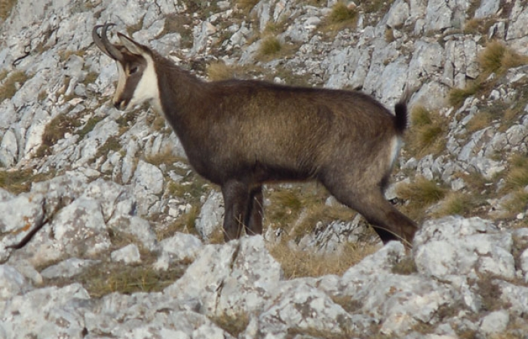
Svaka domaća životinja ima svoju divlju varijantu. Pisali smo tako o divljim mačkama, psima, divljim pticama, itd. no ovaj je članak posvećen kozama i ovcama. I to ne bilo kakvim kozama i ovcama, već njihovim iskonskim i istovremeno iskonski zadivljujućim varijantama! Ujedno, varijantama koje su kod nas prekomjernim izlovom odavno gotovo istrebljene.
Na područje Biokova 1964. godine reintroducirana je balkanska divokoza (Rupicapra rupicapra balcanica L.) koja se dobro aklimatizirala, a 1968. godine reintroduciran je i muflon (Ovis orientalis musimon Pallas). Naravno, danas kada smo ih reintroducirali, obje su vrste zaštićene prema Zakonu o potvrđivanju Konvencije o Zaštiti europskih divljih vrsta i prirodnih staništa (Bernska konvencija).
(Mala digresija: kod nas je “reintroduciran” i vuk, baš kao i ris, pa se pitam ima li kod nas još ikoje divlje svojte koju nismo istrijebili pa je potom opet uvezli?! Jer, što više radim na zaštiti divljih vrsti, sve više iskreno počinjem sumnjati i u postojanje “orginalnih” hrvatskih veprova…)
Upalite li You Tube i ukucate “divokoza”, jedino što ćete naći jest pregršt filmića o lovu na njih ili izradi trofeja od smaknute divljači! Čovjek se zapita zašto smo ih onda uopće i reintroducirali ukoliko budućnost koju im nudimo završava na kraju dvocjevke?
A ljudi zaista daju masnu lovu koja se doslovno broji u desecima tisuća kuna, samo kako bi imali priliku upucati ovaj živući simbol planine….
E, sad ovaj dio baš nikako ne kužim.
Čovjek koji se deklarira kao zaštitnik i ljubitelj prirode, bez da trepne iskešira dvadeset-i-kusur tisuća kuna za odstrel divokoze umjesto da tu lovu jednostavno donira npr. za kupnju zemljišta na kojem bi divlje životinje slobodno obitavale, ili kakvoj udruzi koja se zaštitom životinja i prirode zaista i bavi!
Mislim, hajde momci, od čega to konkretno izlovom štitimo prirodu koja se sasvim solidno štitila i sama, i to daleko prije no što je itko od nas rođen? Od divokoza i muflona?!
Reintrodukcija je divna stvar ali, realno, i krajnje žalosna činjenica da ista bez našeg, ljudskog upliva uopće ne bi bila potrebna – niti vuku, niti risu, niti muflonu, niti bizonu!
Da se razumijemo, lov nije sport a jedina vrsta koja se zaista prenamnožila licem Zemlje jest ona ljudska. Evidentno.
Iako tako zvučim, načelno nisam mizantrop. No dojam kojem nikako ne mogu umaći jest onaj da ne možemo reintroducirati vrste vječno! I, od kud nam pravo da dozvoljavamo nekome živjeti samo zato da bismo ga ubili?!
Boga se možda možemo igrati solo po doma, no priroda je zadnja koja nas treba…no zato mi zasigurno trebamo nju!
No vratimo se samoj srži faune koja je predmet današnjeg članka.

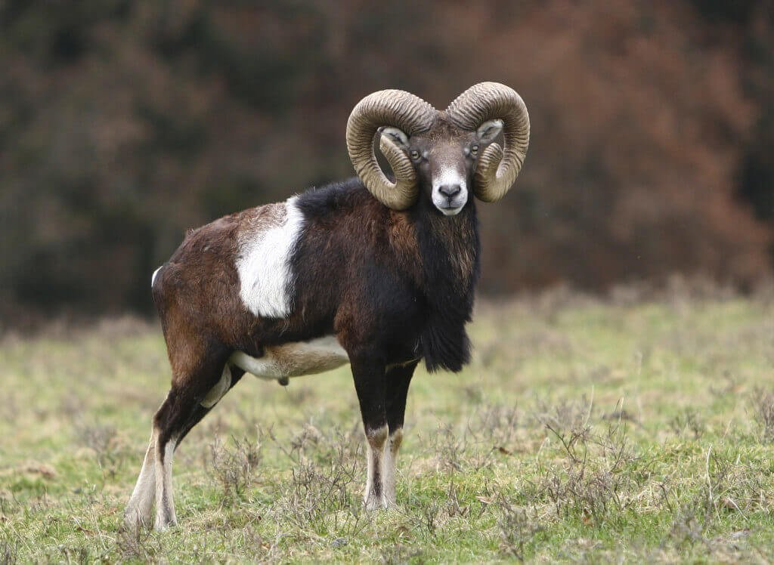
Muflon je ovca, ali divlja. Štoviše, muflon je vrlo sličan domaćoj ovci, izuzev što umjesto runa ima krutu dlaku koja je ljeti crvenkasto-kestenjaste boje, dok je zimi tamnijih nijansi.
Trbuh i unutarnja strana nogu muflona su krem boje, a na slabinama ovnovi imaju i tzv. „sedlo“(vidi sliku), odnosno, područje svijetlije boje.
Ženke su jednolično kestenjasto smeđe boje.
Mužjaci muflona u svojih 40-50 kg težine dosežu visinu do 75 cm te dužinu do 120 cm, dok su ženke nešto sitnije i lakše.
Muflon je autohtona europska vrsta koja potječe sa Sardnije i Korzike, a u prošlosti je naseljavao i dijelove Mediterana te Male Azije. Danas ga nalazimo i u kontinentalnom dijelu Europe(Češka, Slovačka, Njemačka, Finska), no primarno zahvaljujući umjetnom naseljavanju motivirnom gore spomenutim lovačkim aspiracijama.
Također obitava i na čitavom prostoru Republike Hrvatske u više manjih i izoliranih populacija. Na kontinentu (Papuk, Kunjevci, Garjevica, Ilok, Petrova gora) se drži smješten u gaterima, dok se na obalnom i priobalnom dijelu (Brijuni, Cres, Biokovo, Pelješac, Senj, Rab, itd.) ipak može naći i slobodan u prirodi. Pritom su mu omiljeno stanište brda i planine s mediteranskim šumama, makijom, pašnjacima i kamenjarima no prilagodljiv je i životu u kontinentalnim uvjetima. Voli mirna područja koja pružaju zaštitu od neprijatelja uz dovoljno hrane. Prirodni neprijatelji muflona su risovi, vukovi, čagljevi i lisice no, na žalost, najviše ih ugrožavaju upravo ljudi kao i opći antropogeni utjecaj na staništa.
U svrhu zaštite od predatora, imaju oštar sluh, te izvrstan vid na koji se ponajviše oslanjaju, kao i iznimno dobar njuh!
Muflon je dnevna životinja koja najradije pase ujutro i predvečer. Živi u manjim krdima koja čine ovce i janjad te mlađi ovnovi, a predvodi ih starija ženka.
Ovnovi stariji od tri godine se paka okupljaju u zasebna krda.
Muflonovi rogovi njegov su “trade mark” te se sastoje od rožišta (porozne kosti), živca i rožine (orožnjele kože). Rogove u pravilu imaju samo ovnovi, dok ženke mogu imati roščiće dužine do 5 cm.
Rogovi mulflona trokutastog su presjeka s ukrasnim prstenovima te rastu prema unatrag, potom postupno zavijajući prema naprijed. Zimi se razvija tzv. godišnji prsten po kojem se određuje i dob životinje, a intenzivno rastu do pete godine.
A kada smo kod rogova, mufloni su - baš poput divokoza! – pripadnici porodice šupljorožaca (Bovidae) što znači im rogovi rastu cijeli život i nikada se ne odbacuju.
Odraslim mužjacima primarno služe pri borbama za pravo produžetka loze, odnosno, parenja. Borbe muflona su vrlo impozantne no, srećom, rijetko kada smrtonosne. Spolna zrelost jedinki nastupa s 18 mjeseci.
Sama sezona parenja počinje u listopadu ili studenom, a samo iznimno i u prosincu. Po završetku graviditeta koji traje oko 22 tjedna, u travnju ili svibnju na svijet dolaze do dva janješca, koja sišu oko 6 mjeseci. Muflon se, međutim, zbog porodičnog srodništva i sve većeg broja domaćih ovaca prisutnih na ispaši u poludivljim ili divljim područjima, može pariti i s domaćim ovcama što, nadalje, može prouzročiti slabljenje genske osnove divlje populacije.
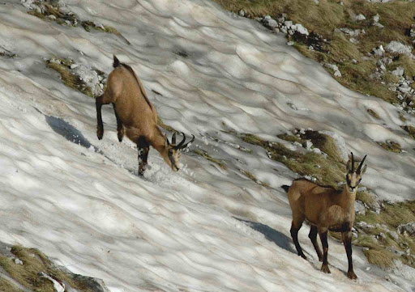
Kako su mufloni naše divlje ovčice, tako su i divokoze naše divlje koze!
Divokoza je, kako smo i ranije već spomenuli, također pripadnik porodice šupljorožaca (Bovidae), odnosno, rogovi joj rastu cijeli život bez odbacivanja.
Divokoze su neizostavan dio autohtone divlje planinske faune Europe i Male Azije, gdje su posebice zastupljene u Alpama, Dinaridima, na Kavkazu te Karpatima, dok u Hrvatskoj još obitavaju u nekim dijelovima Gorskog kotara i Hrvatskog primorja. U prošlosti su divokoze orginalno nastanjivale i Velebit te određene dijelove Dalmacije, međutim, intenzivan lov rezultirao je nestankom populacija.
Naravno, potom su reintroducirane na područje Velebita i Biokova, a nalazimo ih u manjem broju i na Risnjaku te Snježniku. Ove su današnje populacije, srećom, relativno stabilne.
Divokoze su životinjice neke recimo srednje veličine, visine 75 - 80 cm te dužine od oko 110 – 130 cm, elegantno raspoređenih u 34 - 45 kg.
Nalazimo ih na visinama od 400 do 3000 m nadmorske visine, čime se svrstavaju u pretežito planinsku divljač, gdje preferiraju područja stjenovitih vrleti, kao i blagih šumskih padina.
Poznate su po tome da vole planinarske pašnjake, klisure, guste planinske šume te mirna, dobro zaštićena područja s dosta ispaše. Dnevne su životinje koje pasu ujutro i predvečer.
U neku su ruku životinje krda, ali to ovisi o spolu i dobi! Naime, krda divokoza sačinjavaju ženke s jarićima do 2 godine starosti, a mladi se mužjaci izdvajaju u posebne grupe s drugim mužjacima. Stari pak mužjaci više preferiraju osamljenički život.
Ipak, tijekom jeseni se mogu udružiti u krda od preko 100 jedinki, koje predvodi stara i iskusna ženka. Pritom krda imaju i svoje “divokoze-stražare”, koje upozoravaju na opasnost udaranjem nogama i zvižducima.
Divokoze su otporne, skromne i plahe životinje, čija se prehrana bazira na travi, pupovima, bobicama šumskih i planinskih plodova, dok su im potrebe za vodom iznimno niske.
Ono što je vjerojatno najspecifičnije za divokoze jest da su vrsni penjači, što je prilagodba koju im omogućuju snažni mišići, lagane i šupljikave kosti te elastični papci. Tijelo im je snažne i zbijene građe, vrlo su okretne, zadivljujuće spretne te sposobne za savladavanje najzahtijevnijih terena! Unatoč negostoljubivu terenu mogu trčati brzinom od 50 km/h te skočiti dva metra u visinu, odnosno, čak šest metara u daljinu!
Ove super-životinje krase i izvanredan osjet sluha i njuha, kao i vrlo dobrog vida pa se njihovim predatorima gotovo nemoguće prikrasti na otvorenom terenu – naime, uočavaju doslovno svaki pokret, dok opasnost mogu nanjušiti i s kilometra udaljenosti!
Rogovi krase i mužjake i ženke, međutim, kod mužjaka su rogovi prema tjemenu zakrivljeniji, deblji prema glavi a na svojim završecima formiraju “kuke”.
Parenje (ili tzv. prsk) počinje u studenom i prosincu a traje tri do pet tjedana. Što je vrijeme nepovoljnije, parenje je kraće i intenzivnije. Spolnu zrelost jedinke dostižu nakon 18 mjeseci, ali pare se tek nakon treće. Mužjacima u sezoni parenja nateknu zaušne žlijezde (zaušnjaci) koje luče sekret intenzivnog mirisa, koji im služi za označavanje teritorija.
Ženke se, nakon graviditeta koji traje 21 – 22 tjedna, izdvajaju iz krda te u svibnju ili lipnju na svijet donose jednu do dvije bebe divokozice.
Ove su iznimne bebe već nakon nekoliko sati sposobne slijediti majku po teškim terenima, sišu naredna 2 -3 mjeseca no uz mamu još ostaju tijekom cijele godine.
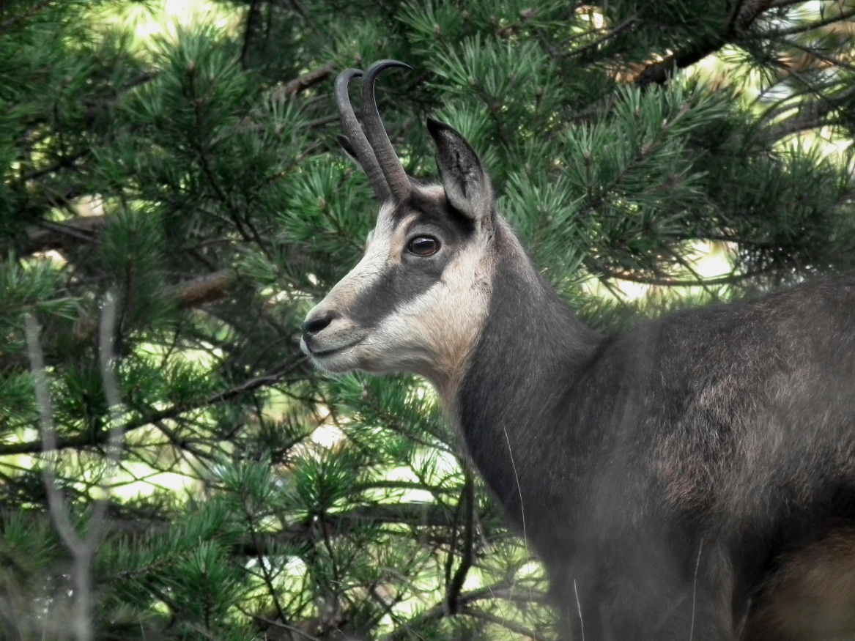
Za kraj, možemo zaključiti još jedino da su obje ovdje prezentirane vrste zaista iznimna čuda prirode čija pojava, ljepota, vještina i sklad pokreta već sami po sebi oduzimaju dah!
One su izravno zrcalo prirodne ravnoteže i savršenstva prilagodbe no premda ih je možda poprilično teško uloviti nekom od naših klasičnih predatora, na žalost, još uvijek nisu otporne na metke. Stoga, ne preostaje nam do li ponoviti misao s početka priče: premda je reintrodukcija bilo koje vrste krasan pokušaj da se ona vrati, očuva i održi u određenom prirodnom staništu, na posljetku se postavlja ono temeljno i zapravo vrlo okrutno pitanje: zašto?
Da li nam je krajnji cilj osigurati ponovni procvat određene već izgubljene vrste ili osigurati lovnu ekonomiju? Odgovor na ovo pitanje glasi vjerojatno: oboje.
Međutim, svaka reintroducirana vrsta barem je jednom u ne tako davnoj prošlosti nestala.
Nije li vrijeme da jednom zauvijek prirodu prepustimo prirodi a lovne trofeje zamijenimo barem onim fotografskim?
Hoćemo li gladovati ukoliko ne odstrijelimo tu divokozu na nišanu?
Na zidu dnevne sobe može nam visjeti ili nečija glava ili predivna slika žive životinje ulovljene u određenom trenutku vremena u svom prirodnom staništu…
Svatko od nas izbor je za sebe, no ovdje zaista nema legalnog odgovora na to što je ispravno… Legalnih ima samo kvota.
Za sve ostalo nadležan je zakon prirode i, nadasve, zakon srca!
Ivana Janković,
Croatian Wlidlife Research and Conservation Society

